UCHWAŁA NR 348/XXII/2025
RADY MIEJSKIEJ WĘGLIŃCA
z dnia 18 grudnia 2025 r.
w sprawie zaliczenia do kategorii dróg gminnych oraz zmiany przebiegu istniejącej drogi gminnej - ulicy Głównej w Starym Węglińcu.
Na podstawie art. 18 ust. 2 pkt 15 ustawy z dnia 8 marca 1990r. o samorządzie gminnym (Dz. U. z 2025r., poz.1153) oraz art. 7 ust. 2 i 3 ustawy z dnia 21 marca 1985r. o drogach publicznych (Dz. U. 2025r., poz. 889 z póżń. zm.), po zasięgnięciu opinii Zarządu Powiatu Zgorzeleckiego, Rada Miejska Węglińca uchwala, co następuje:
§ 1. 1. Zalicza się do kategorii dróg gminnych drogi o znaczeniu lokalnym niezaliczonych do innych kategorii, stanowiące uzupełnienie sieci dróg służących miejscowym potrzebom w miejscowości Stary Węgliniec, ul. Główna - droga gminna – działki o nr ewidencyjnych 928 i 929/2, obr. 0007 Stary Węgliniec.
- Zmienia się przebieg istniejącej drogi gminnej zlokalizowanej w działce o nr ewidencyjnym 804 usytuowanej w Starym Węglińcu ul. Główna poprzez jej powiększenie o działki gruntu oznaczone geodezyjnie nr 928 i 929/2, obr. 0007 Stary Węgliniec.
- Położenie i przebieg drogi wymienionej w ust. 1 określa załącznik mapowy niniejszej uchwały.
§ 2. Wykonanie uchwały powierza się Burmistrzowi Gminy i Miasta Węgliniec.
§ 3. Uchwała wchodzi w życie po upływie 14 dni od dnia ogłoszenia w Dzienniku Urzędowym Województwa Dolnośląskiego.

Przewodniczący Rady

Marek Wawrzynek
Uzasadnienie
Zgodnie z art. 7 ust. 2 ustawy z dnia 21 marca 1985r. o drogach publicznych (Dz. U. z 2025r., poz. 889 z póżń. zm.) zaliczenie do kategorii dróg gminnych następuje w drodze uchwały rady gminy po zasięgnięciu pozytywnej opinii właściwego zarządu powiatu. Zarząd Powiatu Zgorzeleckiego Uchwalą nr 191/2025 z dnia 28 pażdziernika 2025r. pozytywnie zaopiniował zmianę przebiegu istniejącej drogi gminnej – ulicy Głównej w Starym Węglińcu. Zgodnie z treścią art. 7 ust. 1 w/w ustawy, do dróg gminnych zalicza się drogi o znaczeniu lokalnym, niezaliczone do innych kategorii, stanowiące uzupełniającą sieć dróg służących miejscowym potrzebom(...). Zmienia się przebieg istniejącej drogi gminnej publicznej zlokalizowanej w działce o nr ewidencyjnym 804 usytuowanej w Starym Węglińcu ul. Główna poprzez jej powiększenie o działki gruntu oznaczone geodezyjnie nr 928 i 929/2, obr. 0007 Stary Węgliniec. Przedmiotowa droga jest drogą o znaczeniu lokalnym, z której korzystają mieszkańcy przyległych nieruchomości, niezaliczona do innych kategorii. Drogi stanowią uzupełniającą sieć dróg służących miejscowym potrzebom i jako element składowy układu komunikacyjnego.

–––––––––––––––––––––––––––––––––––––––––––––––––––––––––––––––––––––––––––––––––––
Id: 8CD4710B-9452-4A24-B878-5826DF22FE33. Podpisany Strona 1

Załącznik do uchwały nr 348/XXII/2025
Rady Miejskiej Węglińca z dnia 18 grudnia 2025 r.

LEGENDA:
Proponowany przebieg działek gminnych o nr ewid. 928 i 929/2, Obr. 0007 Stary Węgliniec, do zaliczenia do kategorii drogi gminnej, ul. Główna, Stary Węgliniec.
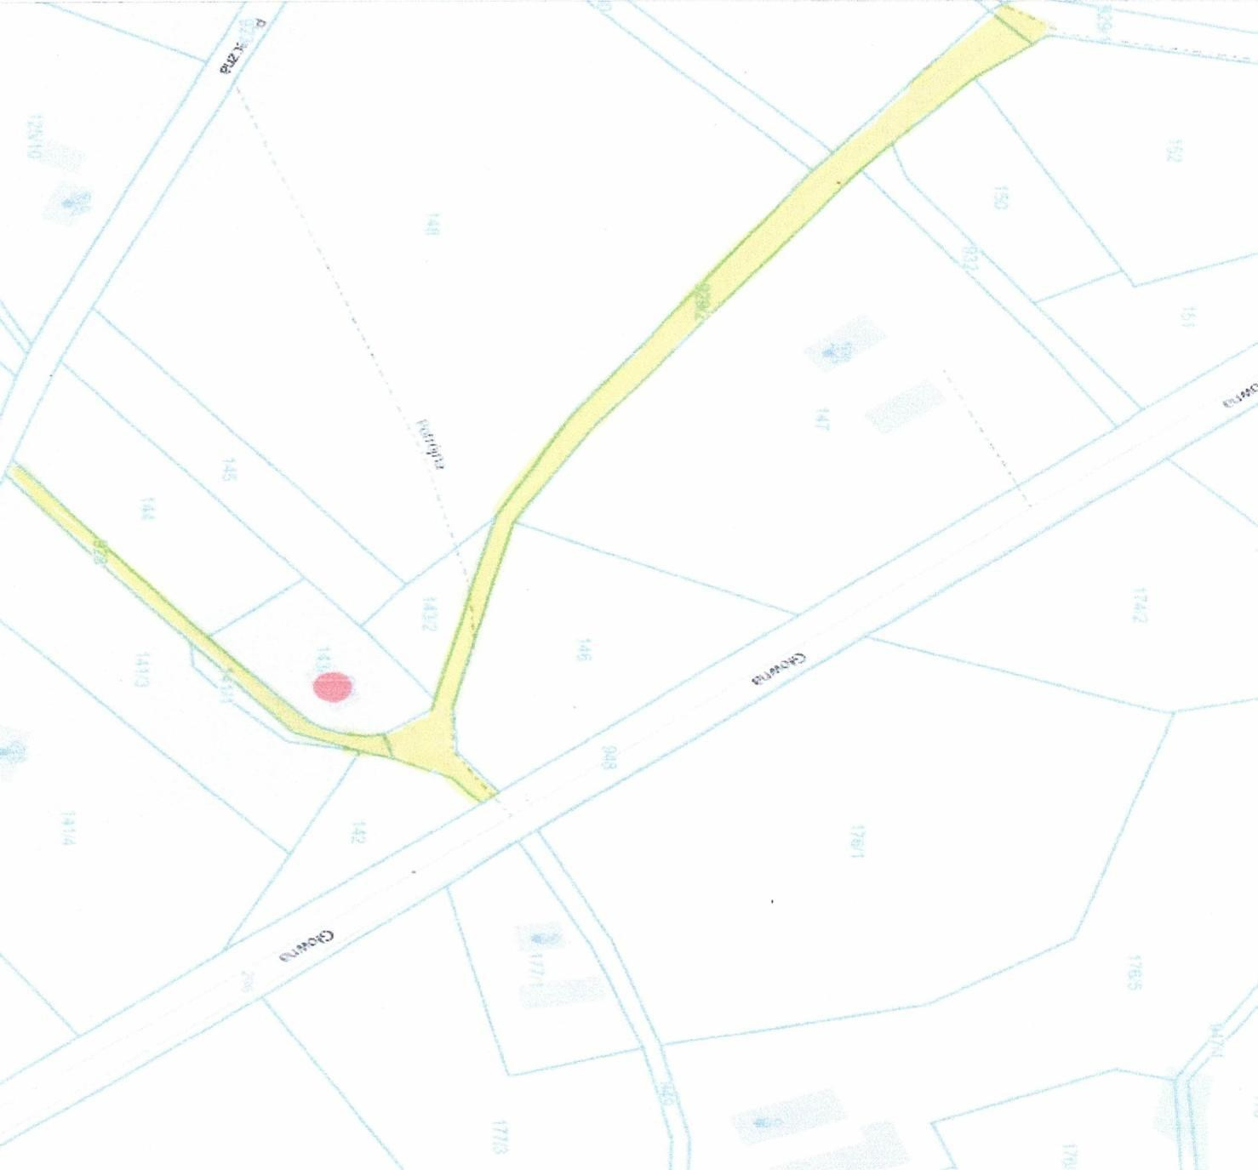

––––––––––––––––––––––––––––––––––––––––––––––––––––––––––––––––––––––––––––––––
Id: 8CD4710B-9452-4A24-B878-5826DF22FE33. Podpisany Strona 1

